Каникулярные групповые программы для детей
Франция 2020
Azurlingua
www.azurlingua.com
Язык: французский
Местоположение: Ницца
Возраст: 12-17
Тип программы: интенсивный французский + отдых
Проживание: резиденция Eucalyptus, многоместные комнаты с удобствами
Период: 02.08 - 15.08.2020
День заезда: Воскресенье
Краткая история и описание:
Школа иностранных языков Azurlingua уже больше 30 лет оказывает образовательные услуги в сфере изучения французского языка как иностранного. Особенностью данной школы является не только круглогодичный прием студентов, но и разные возможности проживания и размещения. Школа дает возможность посещать только занятия, если студент не хочет пользоваться услугами размещения школы. Azurlingua является одной из самых востребованных школ Лазурного берега.
Ницца – неофициальная столица Французской Ривьеры и административный центр департамента Приморские Альпы. Город с тысячелетней историей, сегодня Ницца – динамичный центр экономики французского юга и один из самых популярных европейских курортов, ежегодно его посещают около 4 миллионов туристов.
Центральный кампус Azurlingua располагается в Ницце, у берега моря, на базе лицея Eucalyptus. Дорога до пляжа не займет больше 10 минут. Резиденция на базе кампуса состоит из 21 комнаты, в которых недавно был сделан ремонт. В распоряжении студентов имеется просторная кухня и зона отдыха. Одновременно в резиденции могут проживать 150 студентов. Учебные классы и резиденция для проживания находятся в одном здании.
Программа обучения:
Интенсивный французский + отдых – 26 уроков в неделю французского языка + культурно-развлекательная программа
Экскурсионно-развлекательная программа:
В двухнедельный заезд входит две экскурсии на полный день и одна экскурсия на полный день. Помимо экскурсий, в культурно-развлекательную программу входят спортивные мероприятия и игры на кампусе.
Проживание и питание:
Студенты проживают в резиденции Eucalyptus, в многоместных комнатах с удобствами. Питание – полный пансион.
Примерное расписание на день:
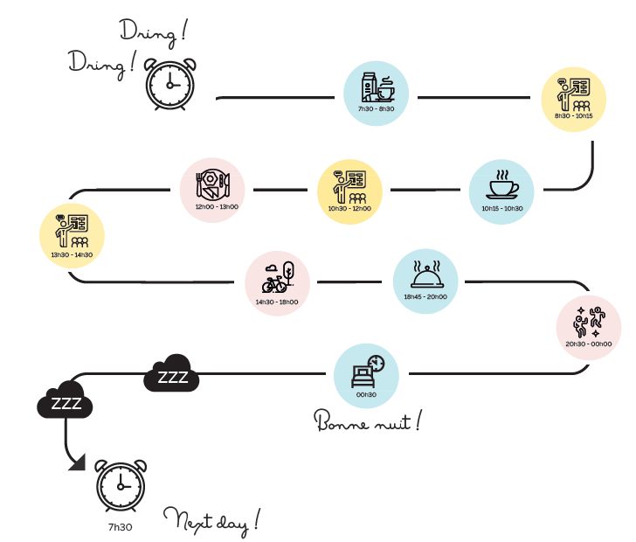

Стоимость программы на человека, EUR:
Город | Центр | Тип программы | Количество уроков | Размещение | Возраст | Даты | Периоды | 5+1
Ницца | Eucalyptus | Интенсивный французский + отдых | 26 уроков/нед. | Резиденция, MLTPL, FB | 12-17 | 02.08-15.08.2020 | 13 ночей | 2310

В стоимость входит: | Дополнительно оплачивается:
- русскоязычный сопровождающий на все время пребывания группы  - проживание в резиденции в многоместных комнатах с удобствами на базе полного пансиона  - интенсивный курс французского языка – 26 уроков в неделю в интернациональных классах  - стандартная культурно-развлекательная программа  - распределительный тест на уровень языка  - сертификат об окончании обучения  - учебные материалы  - медицинская страховка  - трансфер а/п Ниццы – школа – а/п Ниццы  - услуги компании  - авиаперелет  SU2470 02AUG 7 SVONCE 1005 1310  SU2361 15AUG 6 NCESVO 1755 2240 | - Консульский сбор – 75 EUR  - курьерская доставка документов (при необходимости)

